Vertiefungsangebot 6: Reflexionsinstrumente

- Reviews zur Standortbestimmung

Ein Review ist ein Arbeitstreffen zur Begutachtung von Arbeitsergebnissen. Für Reviews haben sich die drei Phasen Information, Inspektion und Adaption bewährt.

Ziele, Teilnehmer
Die Ziele eines Reviews sind die Sichtbarmachung, Begutachtung und Bewertung von Arbeitsergebnissen sowie die Entscheidung über das weitere Vorgehen.

Information (durch Entwickler:innen)
- Welche Zielsetzung haben wir verfolgt? Welcher Nutzen sollte geschaffen bzw. erreicht werden?
- Was wurde tatsächlich erreicht und ist beobachtbar geworden?
- Was fehlt und wurde nicht erreicht, funktioniert noch nicht oder ist noch nicht sichtbar?
Bei der Information über den Wert und Nutzen ist stets das beobachtbare Ergebnis relevant, nicht der investierte Aufwand oder die verbrauchten Arbeitsstunden. Massgeblich sind auch nicht die entwickelten Konzepte oder Pläne – ausser, wenn genau dies der explizite Auftrag war.

Kritische Würdigung (durch UT-Mitglieder)
- Wie beurteilen die Nutzer:innen/Empfänger:innen das Ergebnis (auch Perspektive der SuS einnehmen)?
- Welchen Mehrwert bringt es?
- Was ist brauchbar oder hilfreich – und was nicht?
- Was soll so weiterverwendet / beibehalten werden?
- In welcher Weise soll das Ergebnis ggf. weiterentwickelt werden?
- Was wären die wünschenswerten nächsten Schritte?

Adaption (alle Beteiligten)
- Weiterentwicklungsmöglichkeiten priorisieren:
- Was muss auf jeden Fall noch integriert werden?
- Was sollte nach Möglichkeit noch dazukommen?
- Was könnte idealerweise noch berücksichtigt werden?
- Was sollte nicht berücksichtigt werden?
- Über das weitere Vorgehen entscheiden
- Wer macht was, wie, bis wann etc.

Allgemeines
Beim Review geht es darum, kritisch würdigend das Erreichte zu erkennen und zu bewerten. Ergebnisse, die noch nicht in der endgültigen nutzbaren Weise umgesetzt worden sind, werden in keiner Weise berücksichtigt: „Fast fertig“ zählt gar nicht. Es zählen nur die echten und nachweisbaren Anwendungsfälle. Damit dies möglich ist, dürfen die einzelnen Arbeitsschritte nicht zu gross werden.
Ein Review ist von einer Retrospektive zu unterscheiden, bei der es darum geht, wie ein Ergebnis erreicht wurde und was eine Gruppe aus dem Vorgehen lernt.

Quelle: Angepasst nach: Oestereich, B. & Schröder, C. (2019): Agile Organisationsentwicklung: Handbuch zum Aufbau anpassungsfähiger Organisationen. München: Verlag Franz Vahlen GmbH.
- Teamreview

Das Teamreview dient dem Feedback über Kommunikation, Kooperationsverhalten und Effizienz und sollte regelmässig durchgeführt werden.

Zeitbedarf: Ca. 60 Minuten

Material: Pro Teammitglied eine Kopie des Fragebogens

Durchführung
Jedes Teammitglied füllt zunächst den Fragebogen auf der nächsten Seite in Einzelarbeit aus (20 Min).

Die Fragen werden auf einem Flipchart-Bogen übertragen (ggf. lediglich die Nummern der Fragen).

Reihum nennt jedes Teammitglied diejenigen Aspekte, die aus seiner Sicht verbessert werden sollten. Diese Punkte werden auf dem Flipchart markiert und ausgezählt.

Das Team diskutiert anschliessend nur über diejenigen Aspekte, bei denen sich signifikante Häufungen ergeben. Es werden Schritte zur Veränderung in einem Aktionsplan vereinbart.

Ein solcher Aktionsplan könnte wie folgt aussen:

Muster: Aktionsplan
Thema | Aktion/  Massnahme | Wer? | Mit wem? | Bis wann?

Quelle:
Gellert, M. & Nowak C. (2010): Teamarbeit, Teamentwicklung Teamberatung. Ein Praxisbuch für die Arbeit in und mit Teams (4. Aufl.). Meezen: Verlag Christa Limmer

Fragebogen „Teamreview“

1. | Stimmt die Organisation unser Treffen noch (Teamgrösse, Häufigkeit, Dauer etc.)? | ja
 |  | teilweise
 |  | nein
2. | Hatte das Team ein konkretes Ziel? | ja
 |  | teilweise
 |  | nein
3. | Haben die Teammitglieder einander zugehört? | ja
 |  | teilweise
 |  | nein
4. | Haben alle etwas zum Thema beigetragen? | ja
 |  | teilweise
 |  | nein
5. | Wurden Anregungen und Ideen aufgegriffen und weiter entwickelt? | ja
 |  | teilweise
 |  | nein
6. | Waren die einzelnen Beiträge kurz und bündig? | ja
 |  | teilweise
 |  | nein
7. | Standen Zeitaufwand und Ertrag im richtigen Verhältnis? | ja
 |  | teilweise
 |  | nein
8. | War ein Gemeinschaftsgefühl/Teamgeist zu spüren? | ja
 |  | teilweise
 |  | nein
9. | Sind wir offen und ehrlich miteinander umgegangen? | ja
 |  | teilweise
 |  | nein
10. | Halten sich alle an die gemeinsam vereinbarten Spielregeln? | ja
 |  | teilweise
 |  | nein
11. | Gehe ich gerne in die Teamsitzungen? | ja
 |  | teilweise
 |  | nein
12. | Wurden die Sitzungen effektiv und stringent geleitet? | ja
 |  | teilweise
 |  | nein
13. | Bin ich zufrieden mit der Art und Weise der Meinungsbildung und Entscheidungsfindung? | ja
 |  | teilweise
 |  | nein
- SWOT-Analyse

Gegenwart | Zukunft
Stärken/Ressourcen  Wo sind wir stark?  Was läuft gut?  Was macht uns Freude?  Was ist uns gut gelungen?  Welches sind unsere Erfolgserlebnisse?  Das wollen wir bewahren.  Dazu tragen wir Sorge. | Chancen/Optionen  Wo haben wir gute Ansätze?  Wo sind unsere Ressourcen?  Welche Stärken können wir nutzen?  Das wollen wir ausbauen.  Das wollen wir entwickeln.
Schwächen/Defizite  Wo sind unsere Schwächen?  Was läuft nicht gut?  Was stört uns?  Was ist mangelhaft?  Was ist uns nicht gelungen?  Das sollten wir verbessern  Das sollten wir ändern. | Risiken/Gefahren  Welche negativen Entwicklungen sind zu erwarten?  Welche Herausforderungen sind absehbar?  Das wollen wir vermeiden.  Da wollen wir frühzeitige Lösungen finden

SWOT-Analyse durch die Teilnehmenden einzeln oder gruppenweise ausfüllen lassen
- Was fällt auf?
- Wie können wir unsere Stärken ausbauen?
- Wie können wir unsere Schwächen beheben oder kompensieren?
- Was brauchen wir für die Zukunft?
- Welche Einfluss- und Reaktionsmöglichkeiten haben wir bezüglich Risiken und Gefahren?
- Welche Ziele/Strageien wollen wir verfolgen?

Quelle:
Angepasst nach: Gellert, M. & Nowak C. (2010): Teamarbeit, Teamentwicklung Teamberatung. Ein Praxisbuch für die Arbeit in und mit Teams (4. Aufl.). Meezen: Verlag Christa Limmer

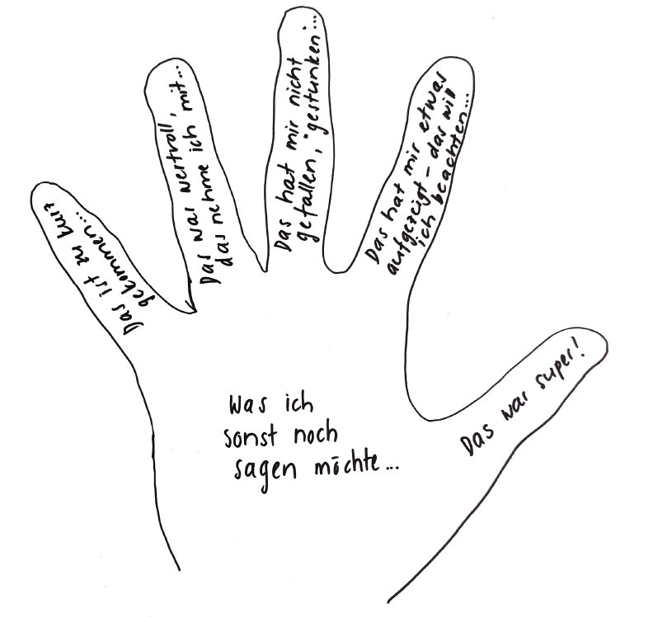
- Fünf-Finger-Methode

Die Teilnehmenden umfahren mit einem Stift ihre Hand auf einem Blatt Papier und geben danach schriftlich Feedback zu folgenden Fragen:

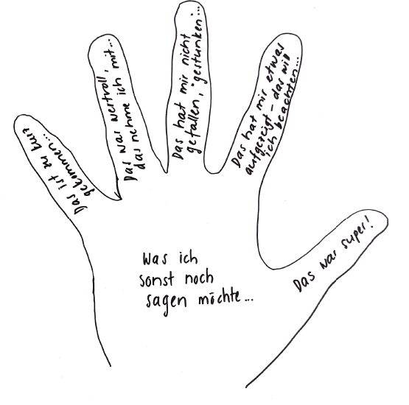

- Reflexionswürfel

